О распуштању Европске комунистичке иницијативе
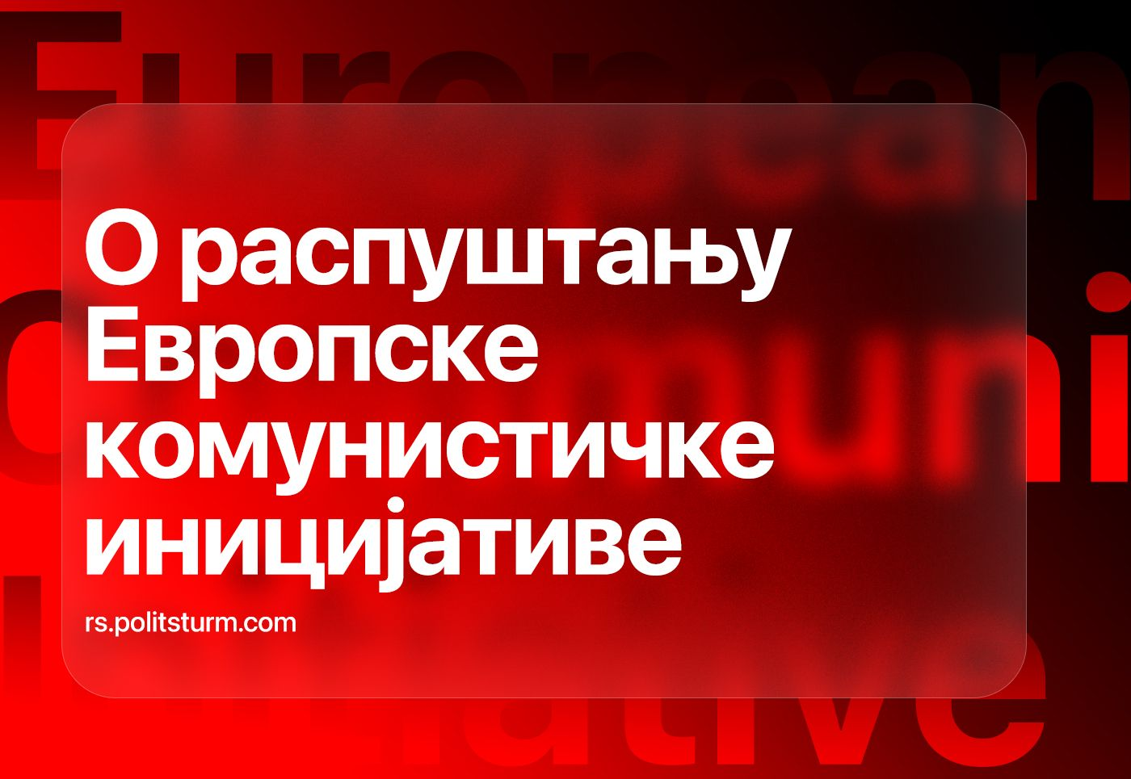

Оригинални чланак
2023-09-28
5 мин. читања

Секретаријат ЕКИ (ECI) објавио је текст 11-ог септембра 2023, под насловом "О прекиду активности Европске Комунистичке Иницијативе". Да подсетимо, ЕКИ је основана у јесен 2013, на иницијативу и уз активно учешће Комунистичке партије Грчке (КПГ/ККЕ).
У Декларацији оснивања, као сврха иницијативе наводи се "потреба да се допринесе истраживању и изучавању проблема који погађају Европу, поготову саму Европску Унију, политичку линију у њеним оквирима, која погађа животе радника, те и да се елаборирају заједничке позиције радничких партија и да се помогне у координацији њихових солидарних акција и других активности".
Стварни циљ је био шири, наиме, представници ККЕ су стално описивали Иницијативу као форму регионалне сарадње и координације активности комунистичких и радничких партија у Европи и као "корак напред у координацији борбе за изградњу комунистичког покрета", као покушај да се формира "Марксистичко-Лењинистичка осовина" и као покушај да се реорганизује интернационални комунистички покрет.
На уводном говору током званичног оснивања ЕКИ 1-ог октобра 2013, члан политбироа централног комитета (ЦК) ККЕ, Маринос, је изјавио следеће: "Наша Иницијатива служи јединству комунистичког покрета у Европи и служи јачању борбе комунистичких партија за права радничке класе, народних маса, омладине... Све партије ће својим држањем, разумно и упорно, подржавати овај наш подухват, који ће дати ветар у леђа комунистичком покрету у Европи и који ће имати позитиван ефекат на комунистички покрет широм света."
За многе комунисте, поготово у бившим републикама СССР-а и бившим социјалистичким државама, постојање ове организације последњих десет година можда дође као потпуно изненађење. Које су партије биле њени чланови, какве је активности спровела?
На сајту Иницијативе под листом "Партије учеснице" поред ККЕ могу се наћи разне организације. Од 32 чланице ЕКИ-е, тек по која је збиља Марксистичко-Лењинистичка (МЛ) партија.
Убедљива већина учесница Иницијативе су или полу мртве организације које годинама нису активне (попут "Партије Бугарских Комуниста", "Уједињене Комунистичке Партије Грузије", "Социјалистичке Партије Летоније" итд.), или опортунистичке групе које су на речи социјалистичке а на делу социјал-шовинистичке ("Мађарска Радничка Партија", "Комунистичка Партија (Италије)", "Руска Комунистичка Радничка Партија", "Нова Комунистичка Партија Југославије" итд.)
У својој изјави приликом распуштања, секретаријат Иницијативе је изјавио да су узроци немогућности даље сарадње и рада у оквиру Иницијативе "битне политичке и идеолошке разлике које су временом долазиле до изражаја а које су постале неподношљиве избијањем рата између САД, НАТО, ЕУ и капиталистичке Русије".
Погледа ли се сајт Иницијативе, може се видети да делови сајта нису ажурирани више од пет година, част изузецима. Током последње две године, активности иницијативе, опет уз који изузетак, свеле су се на изјаве секретаријата око активних политичких дешавања и за различите годишњице битне за раднички покрет. Иницијатива се једва носила са својим задацима. Проучавање проблема који море ЕУ као и уједињење комунистичког покрета, спроведени су тек формално. Штавише, "Иницијатива" је дала легитимитет многим опортунистичким и ревизионистичким организацијама. На крају уместо да ревитализује и да развија комунистички покрет у Европи, допринела је одржавању статус qуо-а, тј. само је продужила стање кризе у коме се налази међународни комунистички покрет.
Добар пример тога је шачица организација које представљају Русију и друге пост-совјетске републике у Иницијативи: "Руска Комунистичка Радничка Партија", Белоруска "За Савез и Комунистичку Партију Савеза", "Комунистичка Партија Совјетског Савеза", "Уједињења Комунистичка Партија Грузије".
Све ове ревизионистичке групице (јер ни једна од њих није ни по организацији ни величини, партија) уредно су учествовале у конференцијама, конгресима, и расправама под покровитељством Иницијативе, После фебруара 2022, већина њих је подржала империјалистички рат Руске Федерације под слоганом да се боре против хегемоније САД и "извоза фашизма".
Ове организације су биле у Иницијативи скоро деценију. Не рачунајући РКРП, једну микроорганизацију која је гласноговорник социјал-шовинизма у расправи са ККЕ, статус и функционисање ових организација је нејасан. Активности им се своде на вербалну подршку КПРФ и РКРП, те фалсификовање већине приликом потписивања разних интернационалних изјава ових организација. Присуство организација попут КПСС-а у оквиру Иницијативе, потпуно је исту дискредитовало као озбиљну политичку организацију. Побогу, како можемо причати о "партијама Совјетског Савеза" кад истог СССР-а нема више од 30 година?
Несумњиво, такве организације нису јединствене пост-совјетском комунистичком покрету. Сличне мртве организације постоје у већини Европских земаља. Оно што је нејасно је потпуно некритички став према њима и према сличним организацијама од стране ККЕ, главног организатора Иницијативе. ККЕ се годинама није критички огласила по питању држања и акција ових организација и није предузела никакве мере да гомилајуће проблеме реши. Ово је утолико више збуњујуће када се узме у обзир да су 2016 сами Грчки комунисти писали о потреби да се привуку нове комунистичке организације ка Иницијативи и да се треба борити против опортуниста, апатије и пасивности, рекавши да:
"Ове организације... нису ослобођене утицаја класног непријатеља и многе године одгађања развоја савремене револуционарне стратегије од стране многих комунистичких партија свакако нису допринеле решавању тог проблема. Наша партија мора наставити са својим напорима у оквиру Интернационалног Комунистичког Прегледа и Европске Комунистичке Иницијативе, у борби за стабилизацију и ширење привлачењем нових комунистичких снага и избацивањем снага под утицајем буржоазије и опортунизма које само стварају препрека, и ако је могуће, трансформисати ове организације и заменити их са другим..."
Доводећи горепоменуте и сличне организације у Иницијативу, ККЕ није олакшала, већ је у одређеним земљама и отежала борбу против опортуниста. РКРП, МРП, НКПЈ и други се отворено противе ставу ККЕ по питању Украјине, етикетирају грчке другове као "ревизионисте", "бранитеље САД"и подржавају тзв. "Светску анти-империјалистички платформу", а "Платформа" заузврат објављује клеветарске чланке на рачун ККЕ.
ЕКИ која је престала да постоји скоро 10 година након свог оснивања није успела постати ни комунистичка (јер комуниста скоро да и није имала), нити је била иницијатива јер није променила ништа у кризном стању Европског комунистичког покрета. Тешко да се ишта више могло очекивати од шачице псеудо-комунистичких партија, који нису честито дејствовале у сопственим земљама, а које су на међународном нивоу показале збуњеност и неодлучност.
Узевши ово у обзир оптужбе социјал-шовиниста на рачун ККЕ, како ова покушава "наметнути своју вољу" делују сулудо.
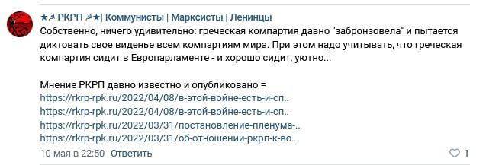
Коментар РКРП у њиховој званичној групи на ВКонтакте: "ККЕ је одавно избронзирана па сад покушава да наметне своју визију свим компартијама света. А морамо узети у обзир да ККЕ седи у Европском Парламенту- и да седи сасвим удобно..."
По нашем мишљењу не постоји основа за овакве оптужбе. Напротив, ако се ККЕ да оптужити за нешто то је онда за сувишну пасивност и опрез, за неосновану наду да је могућ какав општи "заокрет улево" у опортунистичким организацијама без директне критике ових организација и стања и ставова који су се у њима развили.
Иницијатива сигурно не би скончала као још једна мртва организација, као извор бесмислених изјава, да је збиља била иницијатива, да је дејствовала практично у напорима да обједини Европске комунисте. Да је овај рад успешно и доследно спровођен десет година, данас социјал-шовинисти не би били тако снажни а међународном империјализму би се супротставио силан блок комунистичких организација.
Можда Лењинисти могу бити мало блажи у оценама првог покушаја да се направи "МЛ осовина", али страхујемо да капиталисти неће бити подједнако благи. Напротив, они се енергично организују. Буржоазија види слабости комуниста, активна је и не прашта грешке.
Последњих неколико година донеле су надирање снага реакције широм света. Као и пре, капиталисти се активно мешају у комунистичке покрете широм света (најновији догађаји у Венецуели су живописан пример овога), покушавају да покоре комунисте, дискредитују марксистичко-лењинистичку теорију и замене је са неким лажним "анти-империјализмом".
На сусрету "Скупа Комунистичких и Радничких Партија" прошлог октобра у Хавани, социјал-шовинисти су отворено напали Лењинистичке партије, претили стварањем сопствене интернационалне организације, и тиме приморали остале учеснике на компромис око кључних питања, и укочили даљи развој међународног комунистичког покрета.
Може се у недоглед причати о кризи, али само одлучна дела могу водити њеном разрешењу. Уједињавање правих комуниста и међународна подршка у оживљавању комунистичког покрета није само могућа, већ је и животно нужна. У тренутним условима, наша се организација залаже за:
1. успостављање стабилних и редовних веза између правих комуниста различитих земаља.
2. Организовање удруженог рада у пољу теорије и праксе
3. Развој уједињење теоријске платформе. Политштурм већ ради на овоме са читавим низом комунистичких организацијa.

Позивамо наше читаоце да збију редове и да нам се придруже у борби за оживљавање комунистичког покрета широм света.

Оригинални чланак

